«В соответствии с пунктом 1 статьи 39.18 Земельного кодекса Российской Федерации Администрация муниципального образования «Красноярское сельское поселение» информирует о возможности предоставления гражданам в аренду для ведения крестьянско-фермерского хозяйства земельного участка, расположенного по адресу: Республика Марий Эл, Звениговский район, согласно прилагаемой схеме расположения земельного участка.

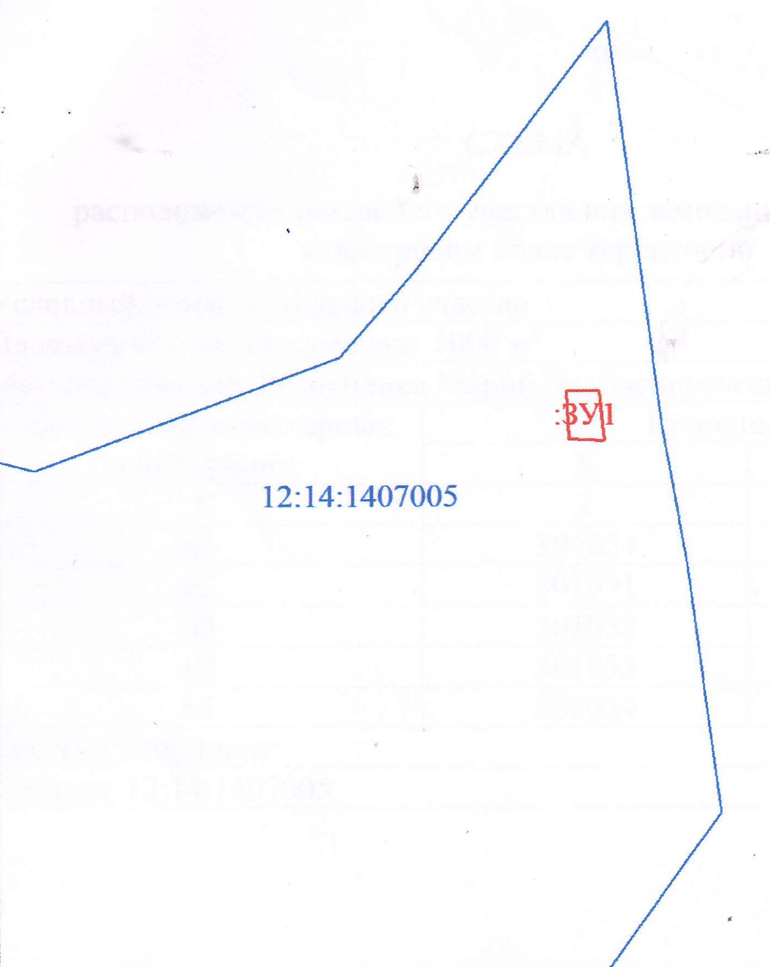
Масштаб 1:5000
Условные обозначения:
*
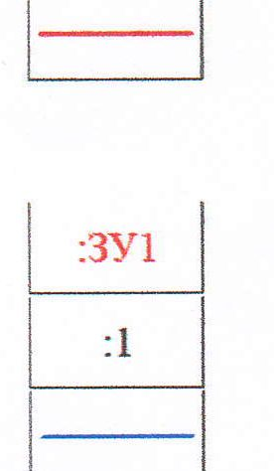
12:14:1407005
Границы земельных участков, установленные (уточненные) при проведении кадастровых работ, отражающиеся в масштабе
Надписи вновь образованного земельного участка Надписи кадастрового номера земельного участка Граница кадастрового квартала Обозначение кадастрового квартала

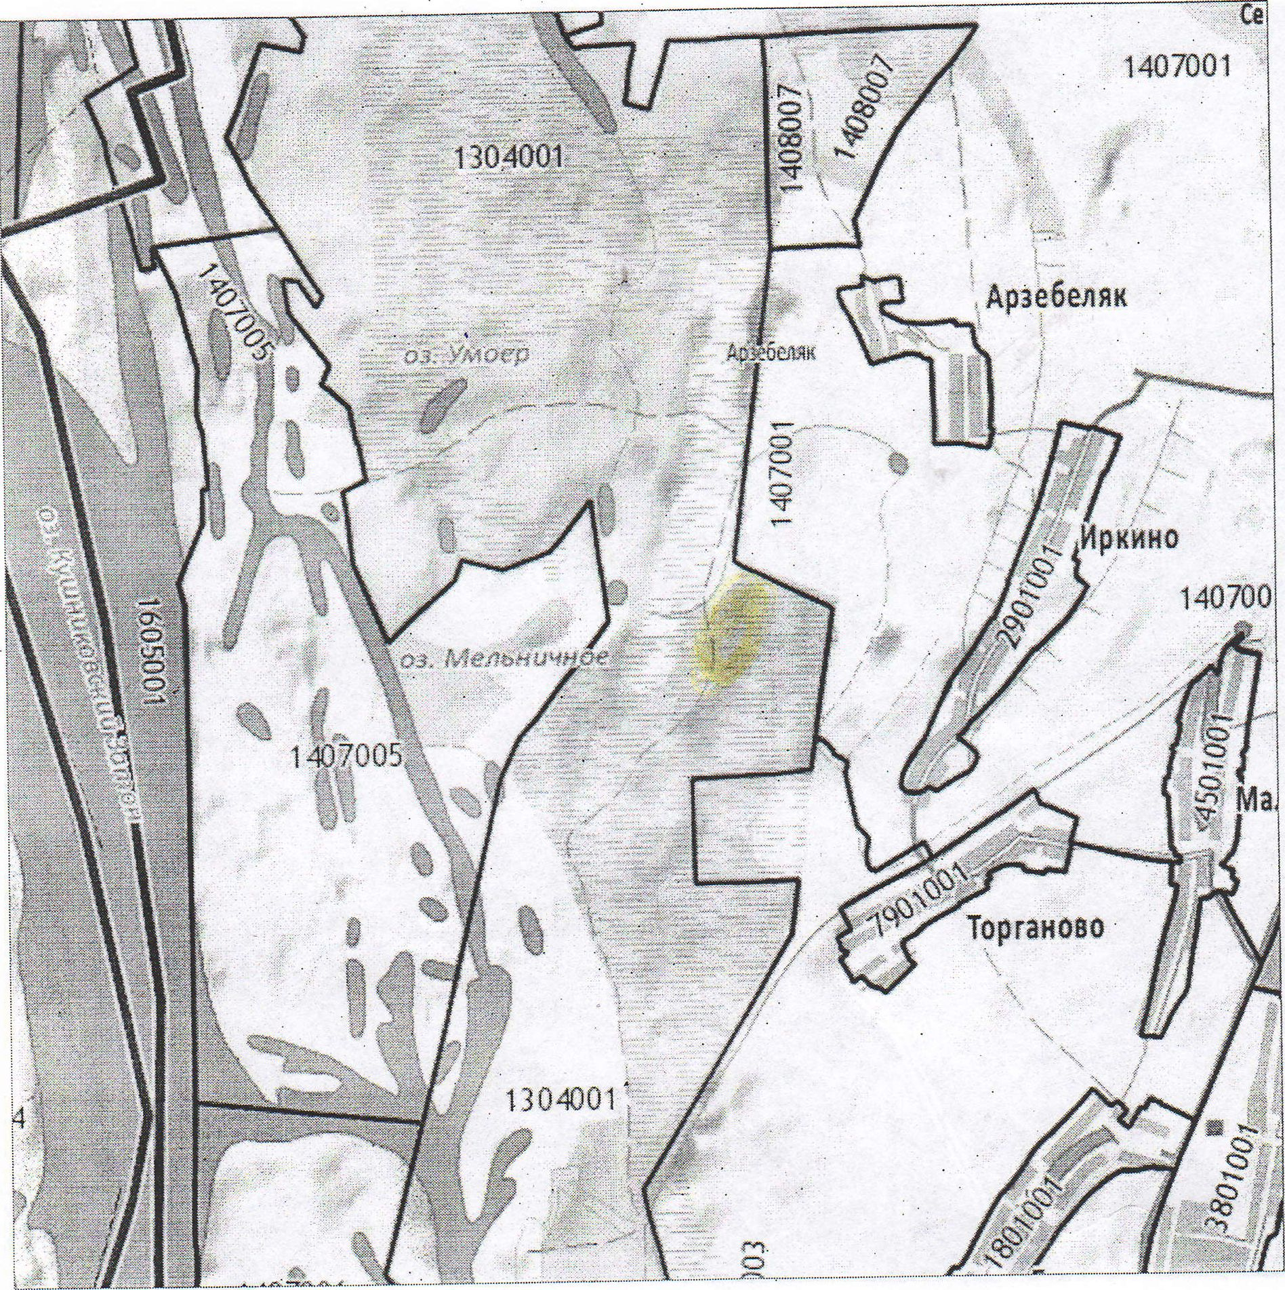

Граждане, заинтересованные в предоставлении указанного земельного участка, имеют право в течение 30 дней со дня опубликования данного извещения подавать заявления о намерении участвовать в аукционах по предоставлению в аренду указанного земельного участка в Администрацию муниципального образования «Красноярское сельское поселение» (далее – заявления).
Заявления подаются заявителями лично на бумажном носителе по рабочим дням с 8 часов 30 минут до 16 часов 30 минут по адресу: Республика Марий Эл, Звениговский район, с. Красный Яр, ул. Центральная, д. 14. Дата окончания приема заявлений – 25 января 2016 года.
За информацией обращаться в администрацию муниципального образования «Красноярское сельское поселение» по адресу: Республика Марий Эл, Звениговский район, с. Красный Яр, ул. Центральная, д. 14, тел. (83645) 6-42-05.

